EXPEDIENTE INDICAÇÃO Nº 501/2026
DATA 10/04/2026
Protocolo N° 3062/2026

Manutenção e zeladoria em academia ao ar livre na Rua Brasília, na Vila Popular.
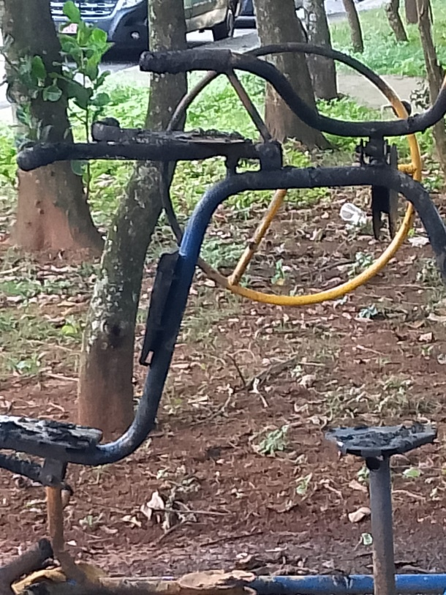
CONSIDERANDO que espaços públicos destinados à prática de atividades físicas promovem saúde e qualidade de vida à população;
CONSIDERANDO que a depredação de equipamentos compromete o uso adequado e seguro por parte dos munícipes;
CONSIDERANDO a importância da recuperação e preservação do patrimônio público para garantir sua utilização contínua pela comunidade.
Assim sendo,
INDICO ao Excelentíssimo Senhor Prefeito Municipal, como permite o Regimento Interno, que determine providências quanto a Manutenção e zeladoria em academia ao ar livre na Rua Brasília, na Vila Popular.

Sala das Sessões, 10 de abril de 2026.

FABIANO SOARES DE LIMA
VEREADOR

DÊ-SE CIÊNCIA AO LEITURA PROCEDIDA NA
DOUTO PLENÁRIO SESSÃO DE 14-04-26

ELISEU NOTÁRIO ALVES ELISEU NOTÁRIO ALVES
PRESIDENTE PRESIDENTE

